Attack Investigation Flow Using Event Viewer (Sysmon Event)

) לוג 1 EventID 1 (פתיחת Task Manager

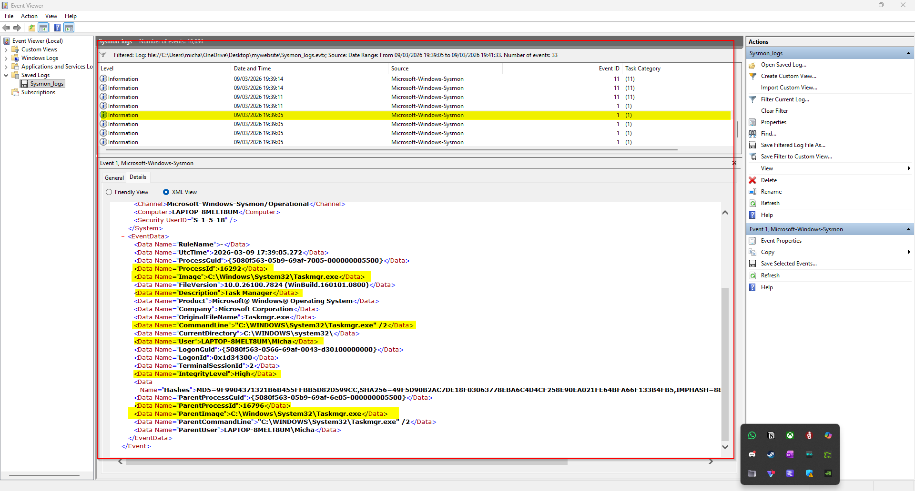
הסבר:

אירוע Sysmon עם מזהה Event ID 1 מציג יצירה של תהליך חדש במערכת.
בתיעוד זה ניתן לראות כי הופעל התהליך) Taskmgr.exe מנהל המשימות של (Windows מתוך הנתיב C:\Windows\System32

התהליך הופעל על ידי המשתמש Micha,כאשר רמת ההרשאות של התהליך היאHigh Integrity, התהליך רץ עם
הרשאות מנהל (Administrator).

בנוסף ניתן לראות כי התהליך נוצר עם שורת הפקודה:
"C:\WINDOWS\System32\Taskmgr.exe" /2
תהליך האב (Parent Process) הוא גם Taskmgr.exe,מה שמעיד על פתיחה פנימית של מנהל המשימות עצמו.

מדובר בהתנהגות תקינה של מערכת ההפעלה ואינה מעידה על פעילות זדונית.

)לוג 2 – EventID 1 (פתיחת PowerShell

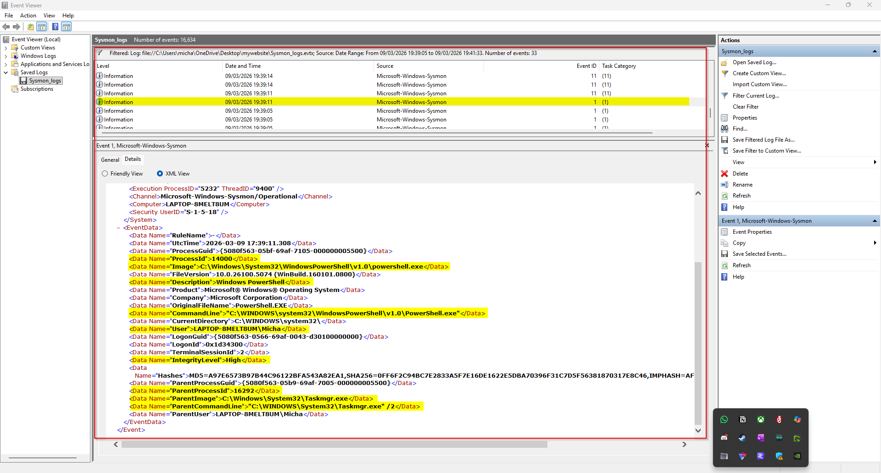
הסבר:
אירוע Sysmon עם מזהה Event ID 1 מתעד יצירת תהליך חדש במערכת.
בלוג זה ניתן לראות כי הופעל התהליך powershell.exe מתוך הנתיב
C:\Windows\System32\WindowsPowerShell\v1.0\
התהליך הופעל על ידי המשתמש Michaורץ ברמת הרשאות High Integrity, כלומר עם הרשאות מנהל (Administrator)
מתהליך האב ניתן לראות כי PowerShell הופעל מתוך Task Manager (Taskmgr.exe), מה שמעיד כי המשתמש פתח חלון PowerShell ישירות ממנהל המשימות.
שורת הפקודה של התהליך אינה כוללת פרמטרים חשודים כגון (-enc, -nop, -w hidden),ולכן מדובר בהרצה רגילה של PowerShell
בהקשר של התקיפה שבוצעה במעבדה, פתיחת PowerShell עם הרשאות גבוהות מהווה שלב שמאפשר הרצת פקודות נוספות במערכת

)לוג 3 Sysmon Event ID 11, File Create (

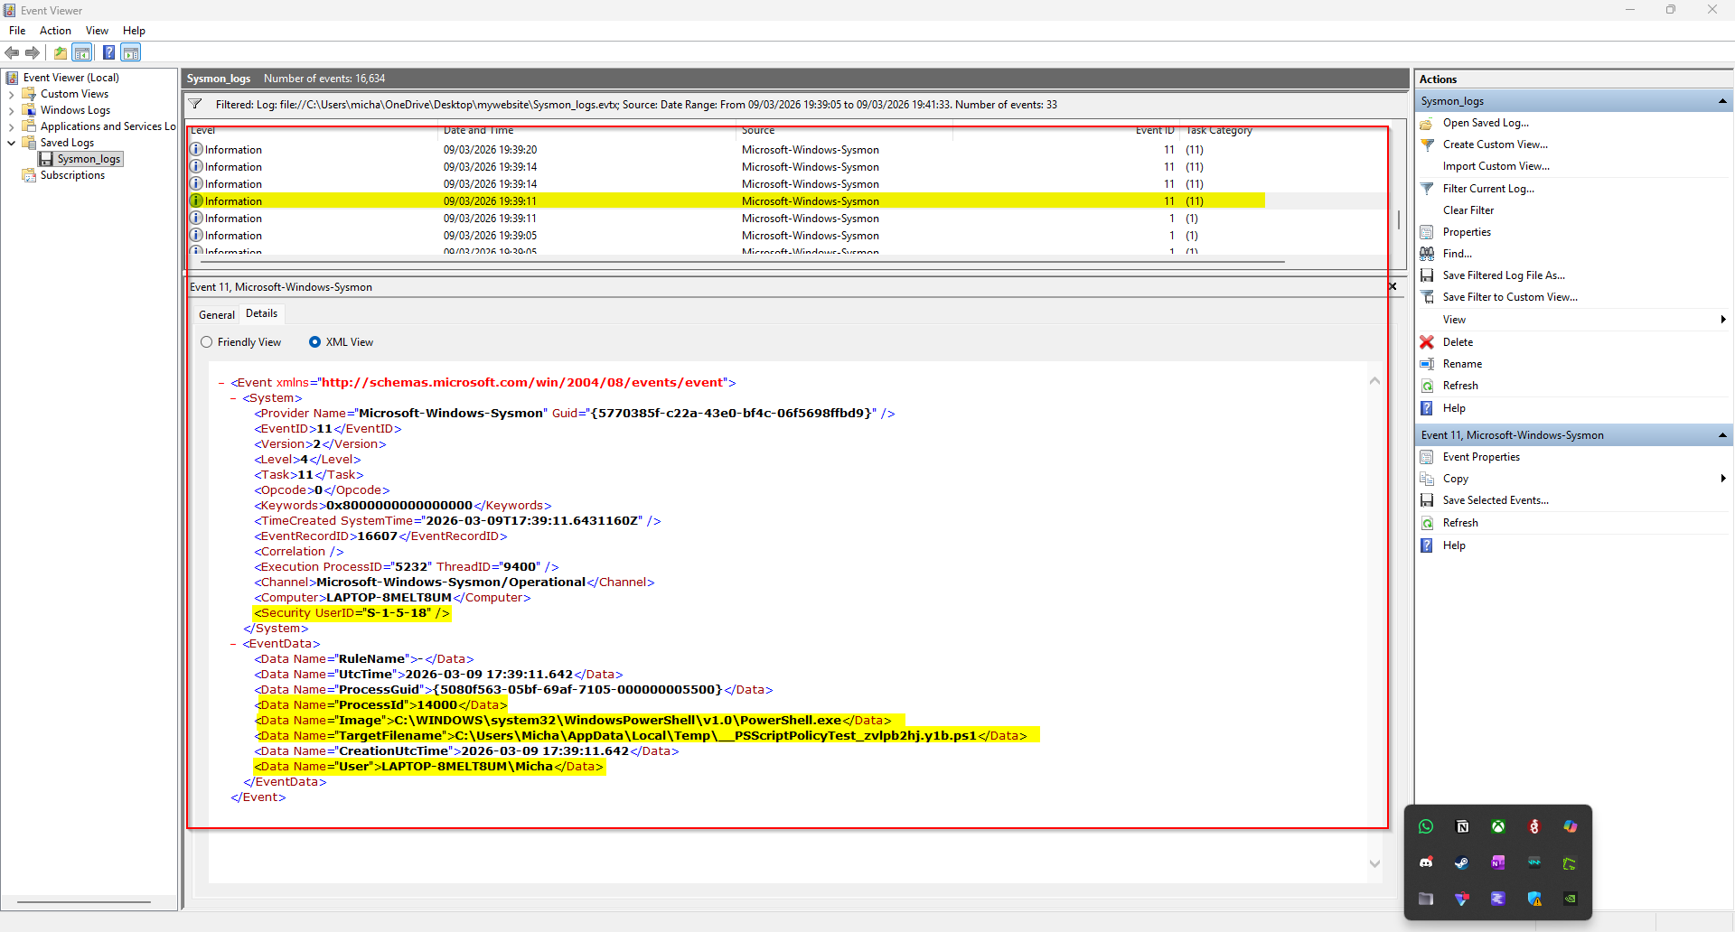
הסבר:
אירוע Sysmon Event ID 11 מתעד יצירת קובץ חדש במערכת.
בלוג זה ניתן לראות כי התהליך PowerShell.exe יצר קובץ Script חדש מסוג .ps1 בתוך תיקיית ה־Temp של המשתמש:

C:\Users\Micha\AppData\Local\Temp\__PSScriptPolicyTest_zvlpb2hj.y1b.ps1

הקובץ בעל השם __PSScriptPolicyTest הוא קובץ זמני ש PowerShell יוצר באופן אוטומטי על מנת לבדוק את מדיניות הרצת הסקריפטים (Execution Policy) במערכת.

פעולה זו מתבצעת לעיתים כאשר PowerShell מתחיל להריץ או לבדוק סקריפטים, והיא נחשבת התנהגות תקינה של המערכת ואינה מעידה בהכרח על פעילות זדונית.

בלוג ניתן לראות כי הקובץ נוצר על ידי המשתמש Micha באמצעות תהליך PowerShell

)לוג 4Sysmon Event ID 11 File Create (

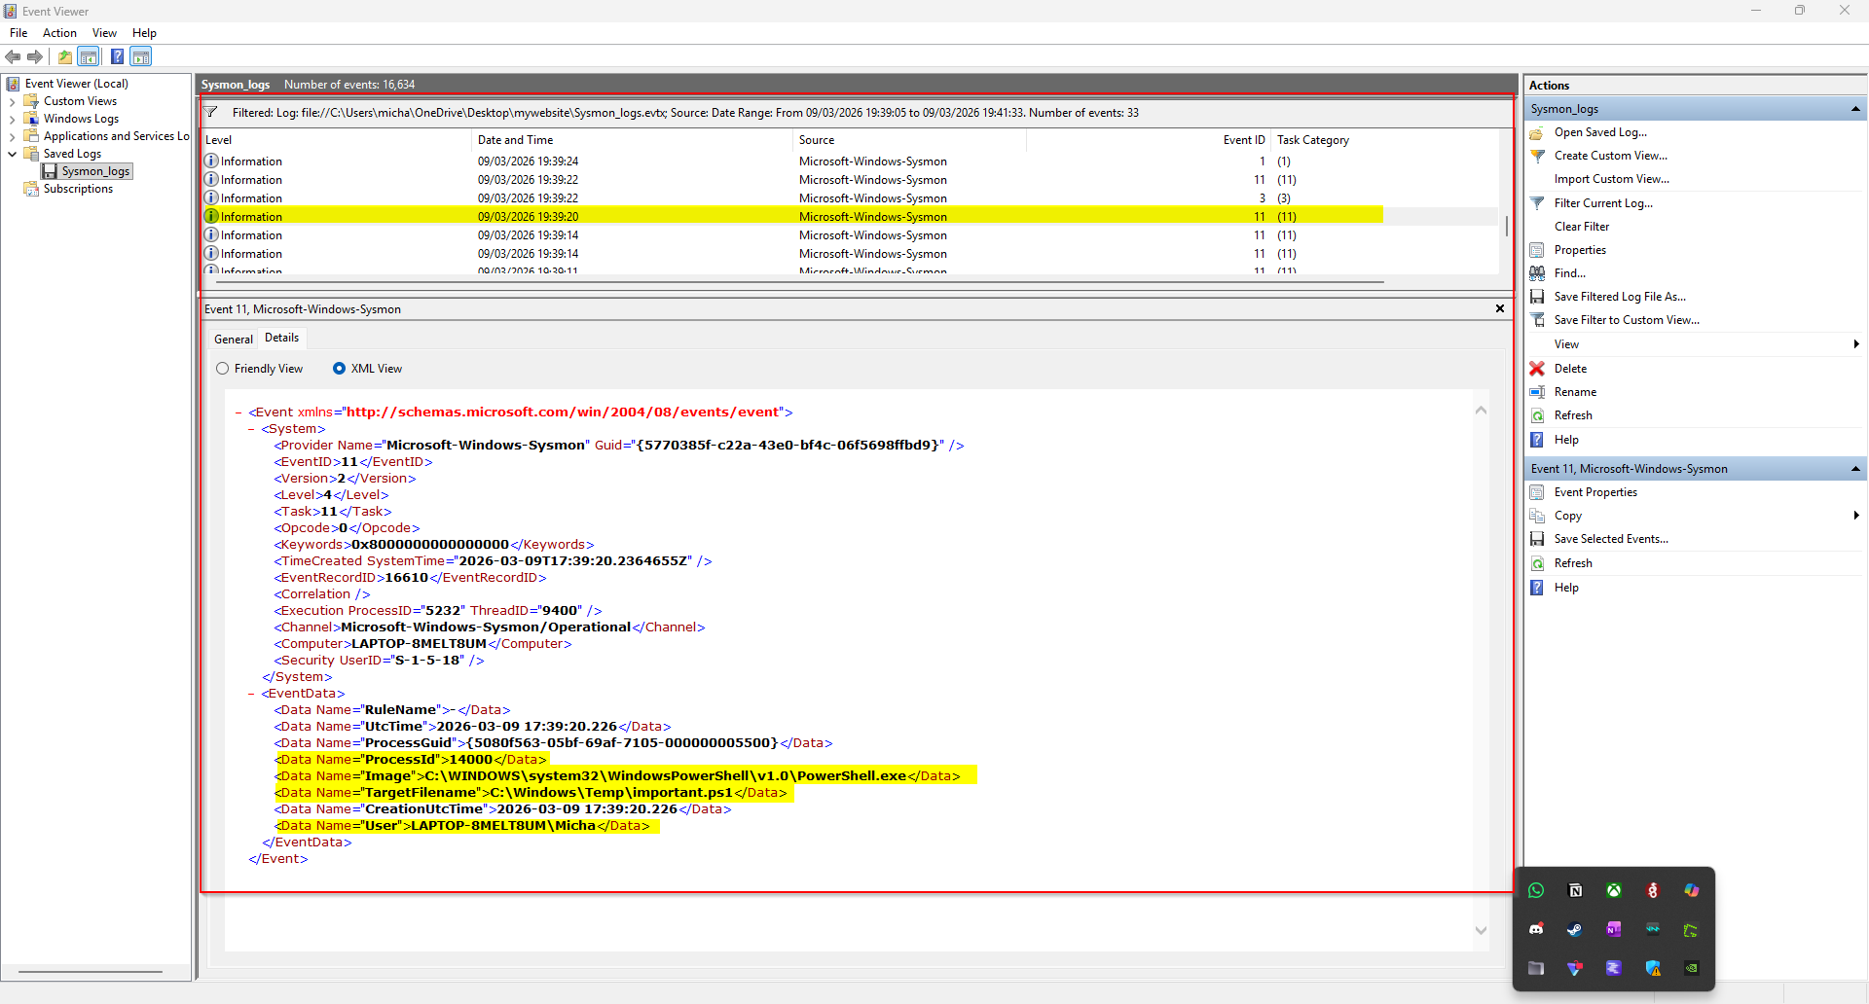
הסבר:
אירוע Sysmon Event ID 11 מתעד יצירת קובץ חדש במערכת.
בלוג זה ניתן לראות כי התהליך PowerShell.exe יצר קובץ סקריפט חדש בשם:
C:\Windows\Temp\important.ps1
הקובץ נוצר בתיקיית Windows Temp, שהיא תיקייה המשמשת לעיתים קרובות לאחסון קבצים זמניים ולעיתים גם לניצול על ידי תוקפים לצורך הרצת קוד זדוני.
הסקריפט נוצר על ידי המשתמש Micha באמצעות PowerShell, לאחר שחלון PowerShell הופעל מתוך
Task Manager.
בהקשר של התקיפה שבוצעה במעבדה, קובץ זה משמש כסקריפט המרכזי אשר נועד להרצה במערכת, ככל הנראה לצורך ביצוע פעולות נוספות כגון יצירת התמדה (Persistence) או הרצת פקודות אוטומטיות.

)לוג 5 Sysmon Event ID 3 Network Connection (

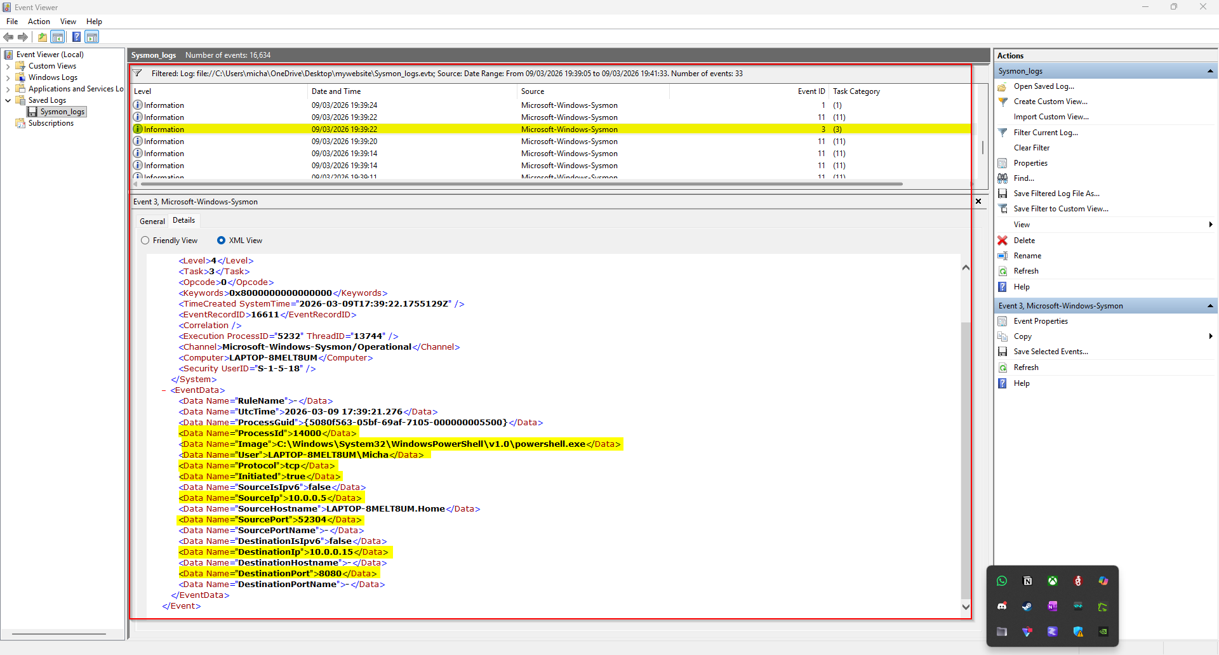
הסבר:
ירוע Sysmon Event ID 3מתעד חיבור רשת שנוצר על ידי תהליך במערכת.
בלוג זה ניתן לראות כי התהליך PowerShell.exe יזם חיבור רשת באמצעות פרוטוקול TCP.
החיבור נוצר מהמחשב המקומי:
Source IP: 10.0.0.5
אל כתובת היעד:
Destination IP: 10.0.0.15
דרך פורט:
8080
השדה Initiated: true מציין כי החיבור נוצר על ידי המחשב המקומי ולא התקבל מבחוץ.
בהקשר של התקיפה שבוצעה במעבדה, חיבור זה ככל הנראה שימש את סקריפט ה-PowerShell לצורך תקשורת עם שרת חיצוני, למשל לצורך הורדת קבצים נוספים או שליחת מידע למחשב התוקף.

(לוג 6 Sysmon Event ID 11 File Create (
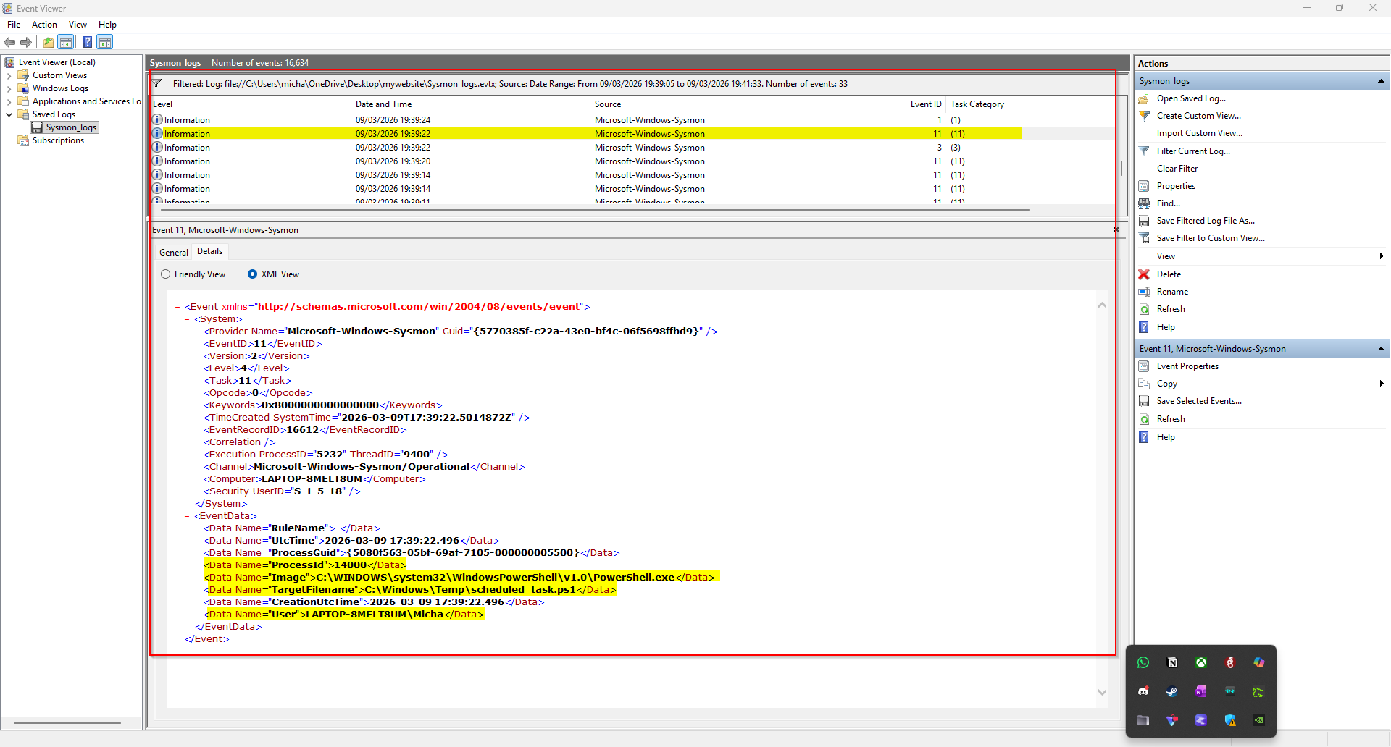
הסבר:
אירוע Sysmon Event ID 11 מתעד יצירת קובץ חדש במערכת.
בלוג זה ניתן לראות כי התהליך PowerShell.exe יצר קובץ סקריפט חדש בשם:
C:\Windows\Temp\scheduled_task.ps1
הקובץ נוצר בתיקיית Windows Temp, שהיא תיקייה המשמשת לעיתים קרובות לשמירת קבצים זמניים, אך יכולה גם לשמש תוקפים לאחסון סקריפטים זדוניים לפני הרצתם.
בהתבסס על שם הקובץ ועל רצף האירועים בלוגים הקודמים, סביר כי סקריפט זה נוצר לצורך הגדרת משימה מתוזמנת (Scheduled Task) שתאפשר הרצה אוטומטית של קוד במערכת.
טכניקה זו משמשת לעיתים קרובות לצורך Persistence, כלומר שמירה על גישה למערכת גם לאחר הפעלה מחדש.

(לוג 7 Sysmon Event ID 1 Process Creation (

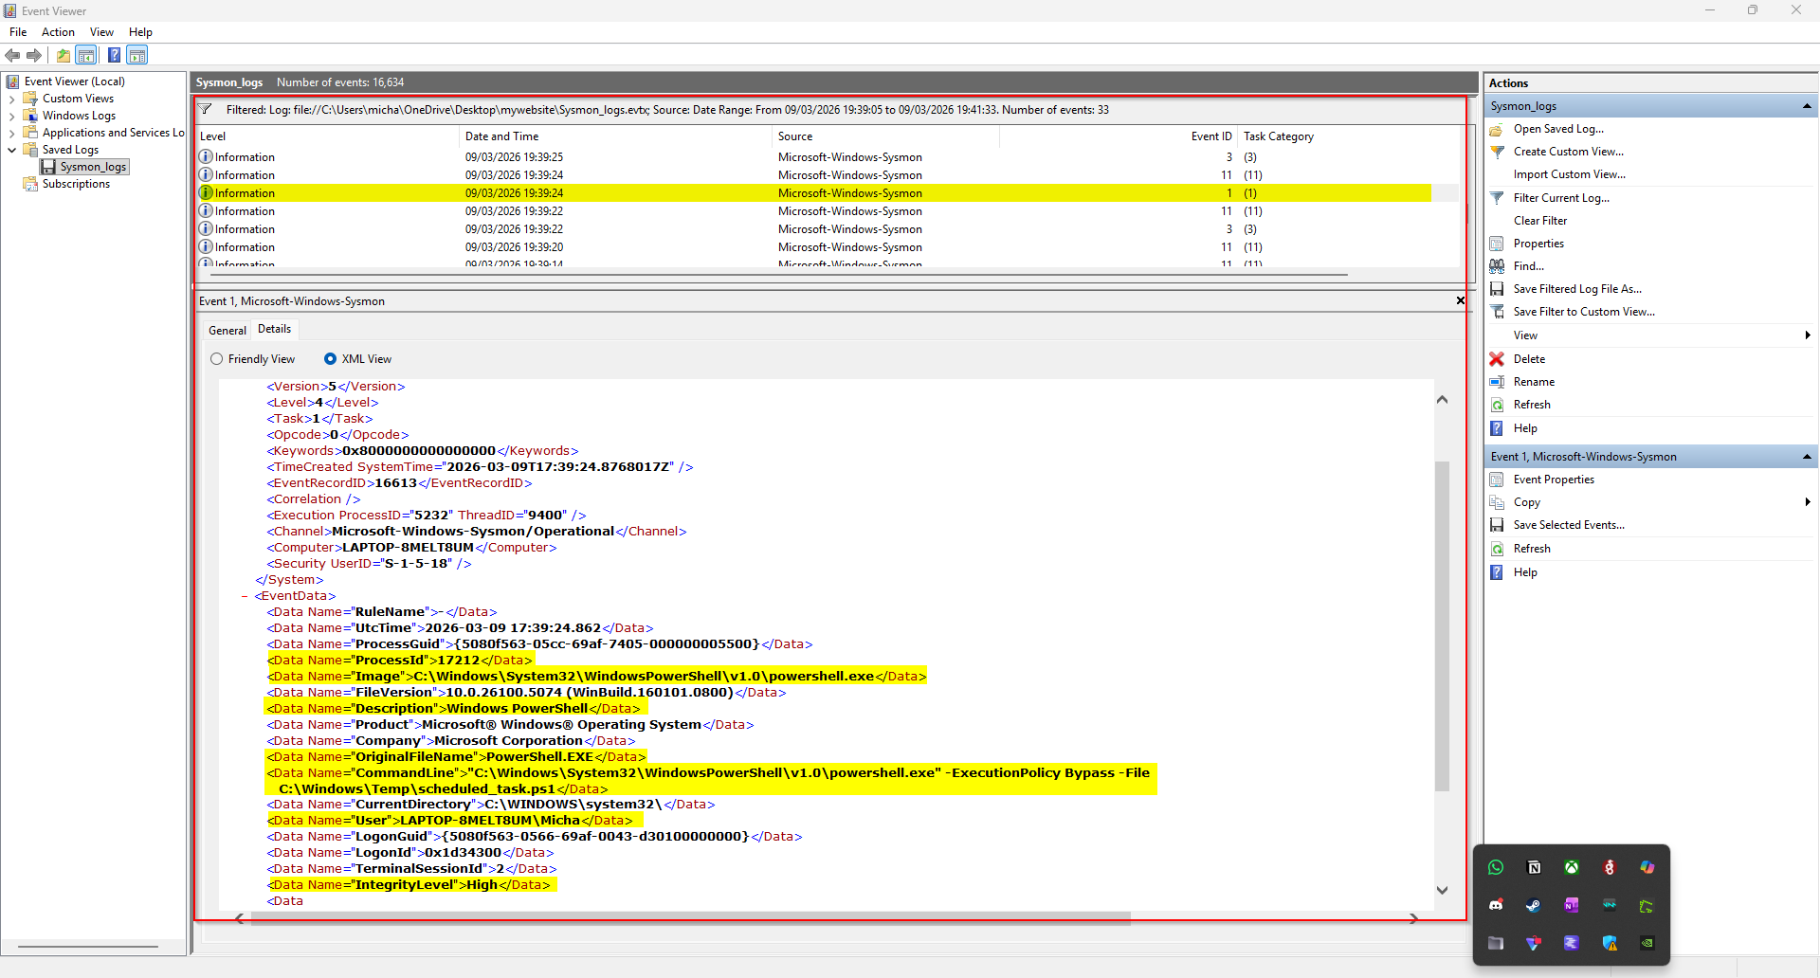
הסבר:
אירוע Sysmon Event ID 1 מתעד יצירת תהליך חדש במערכת.
בלוג זה ניתן לראות כי הופעל תהליך PowerShell.exe נוסף אשר מריץ את הסקריפט:
C:\Windows\Temp\scheduled_task.ps1
הסקריפט הופעל באמצעות הפרמטר:
-ExecutionPolicy Bypass
פרמטר זה מאפשר לעקוף את מדיניות הרצת הסקריפטים של Windows (Execution Policy), ובכך מאפשר להריץ סקריפטים גם כאשר קיימות הגבלות מערכת.
בנוסף ניתן לראות כי תהליך האב הוא גם PowerShell.exe,מה שמצביע על כך שתהליך PowerShell קיים הפעיל תהליך PowerShell נוסף לצורך הרצת הסקריפט.
הפעלת סקריפטים מתיקיית Windows Temp בשילוב עם שימוש ב ExecutionPolicy Bypass היא טכניקה נפוצה בתקיפות רבות, מאחר והיא מאפשרת לתוקפים להריץ קוד בצורה מהירה תוך עקיפת מנגנוני הגנה בסיסיים של המערכת.

(לוג 8 Sysmon Event ID 11 File Create (

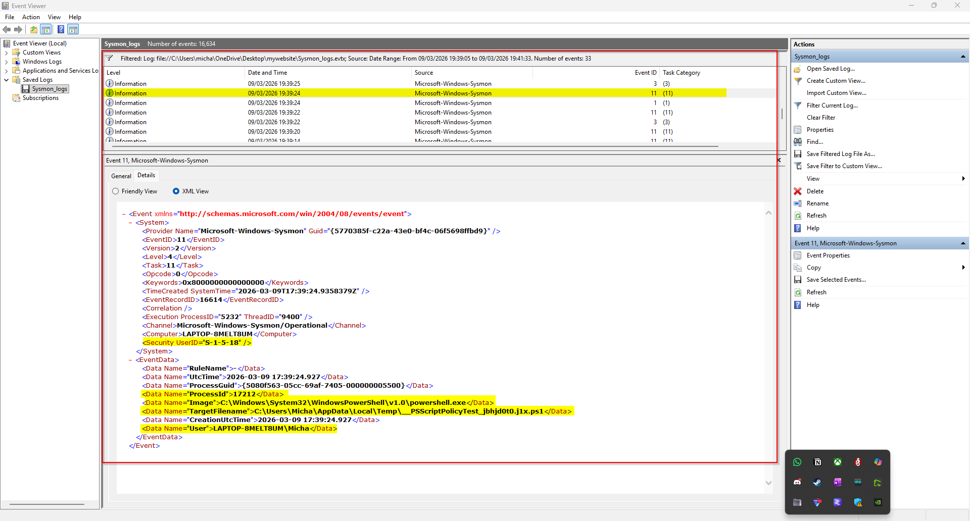
הסבר:
אירוע Sysmon Event ID 11 מתעד יצירת קובץ חדש במערכת.
בלוג זה ניתן לראות כי התהליך PowerShell.exe יצר קובץ זמני בשם:
__PSScriptPolicyTest_jbhjd0t0.j1x.ps1
הקובץ נוצר בתיקיית ה־Temp של המשתמש:
C:\Users\Micha\AppData\Local\Temp
קבצים בעלי השם __PSScriptPolicyTest נוצרים באופן אוטומטי על ידי PowerShell לצורך בדיקת מדיניות הרצת הסקריפטים (Execution Policy) לפני הרצת קוד.
יצירת קובץ זה היא התנהגות רגילה של PowerShell ואינה מעידה בהכרח על פעילות זדונית, אך היא מופיעה לעיתים קרובות כאשר PowerShell מריץ סקריפטים במערכת.

(לוג 9 Sysmon Event ID 3 Network Connection (

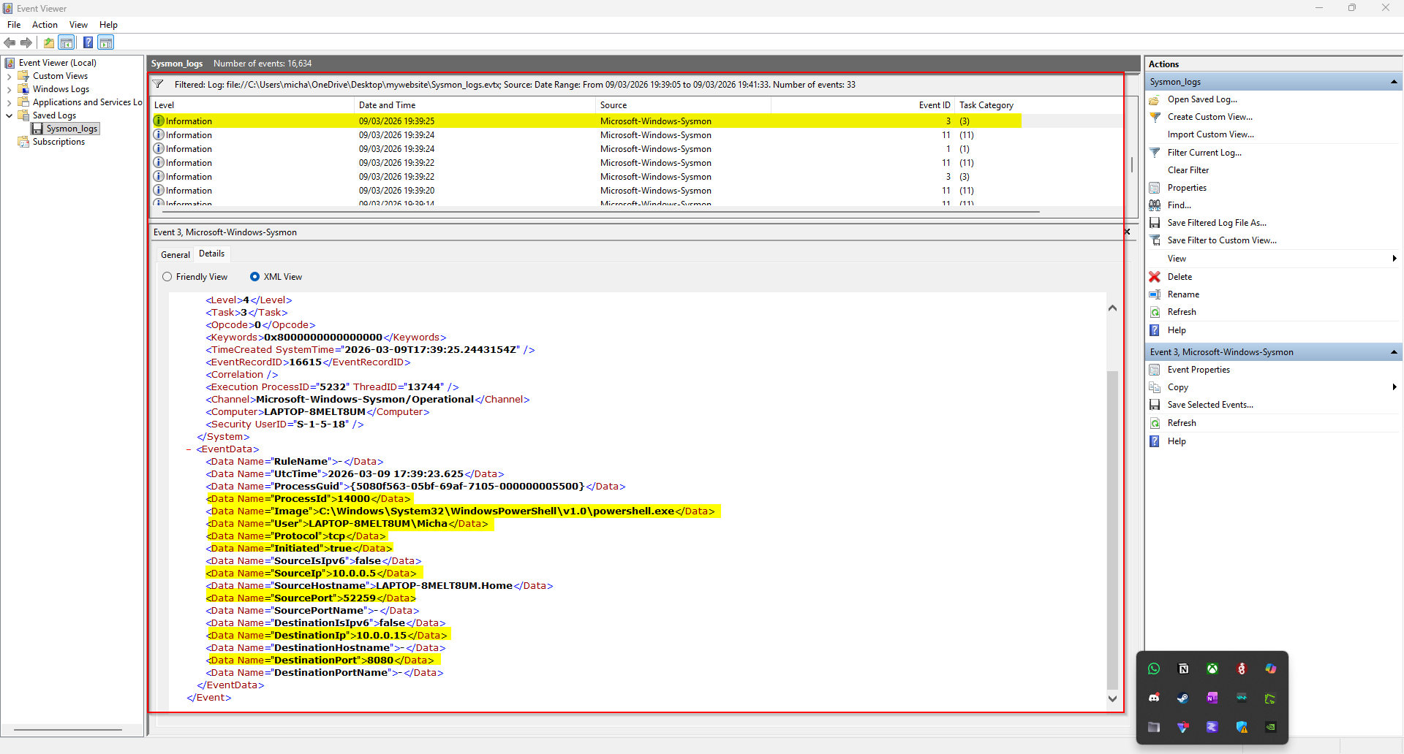
הסבר:
אירוע Sysmon Event ID 3 מתעד חיבור רשת שנוצר על ידי תהליך במערכת.
בלוג זה ניתן לראות כי התהליך PowerShell.exeיזם חיבור רשת באמצעות פרוטוקול TCP מהמחשב המקומי:
Source IP: 10.0.0.5
אל כתובת היעד:
Destination IP: 10.0.0.15
דרך פורט:
8080
השדה Initiated: true מציין כי החיבור נוצר על ידי המחשב המקומי.
זהו חיבור נוסף לאותו שרת שהופיע בלוגים הקודמים, דבר המצביע על פעילות רשת מתמשכת של PowerShell מול השרת. בהקשר של התקיפה שבוצעה במעבדה, חיבור זה עשוי לשמש לצורך הורדת קבצים נוספים, שליחת מידע או תקשורת עם שרת התוקף.

(לוג 1 ( Sysmon Event ID 11 File Create
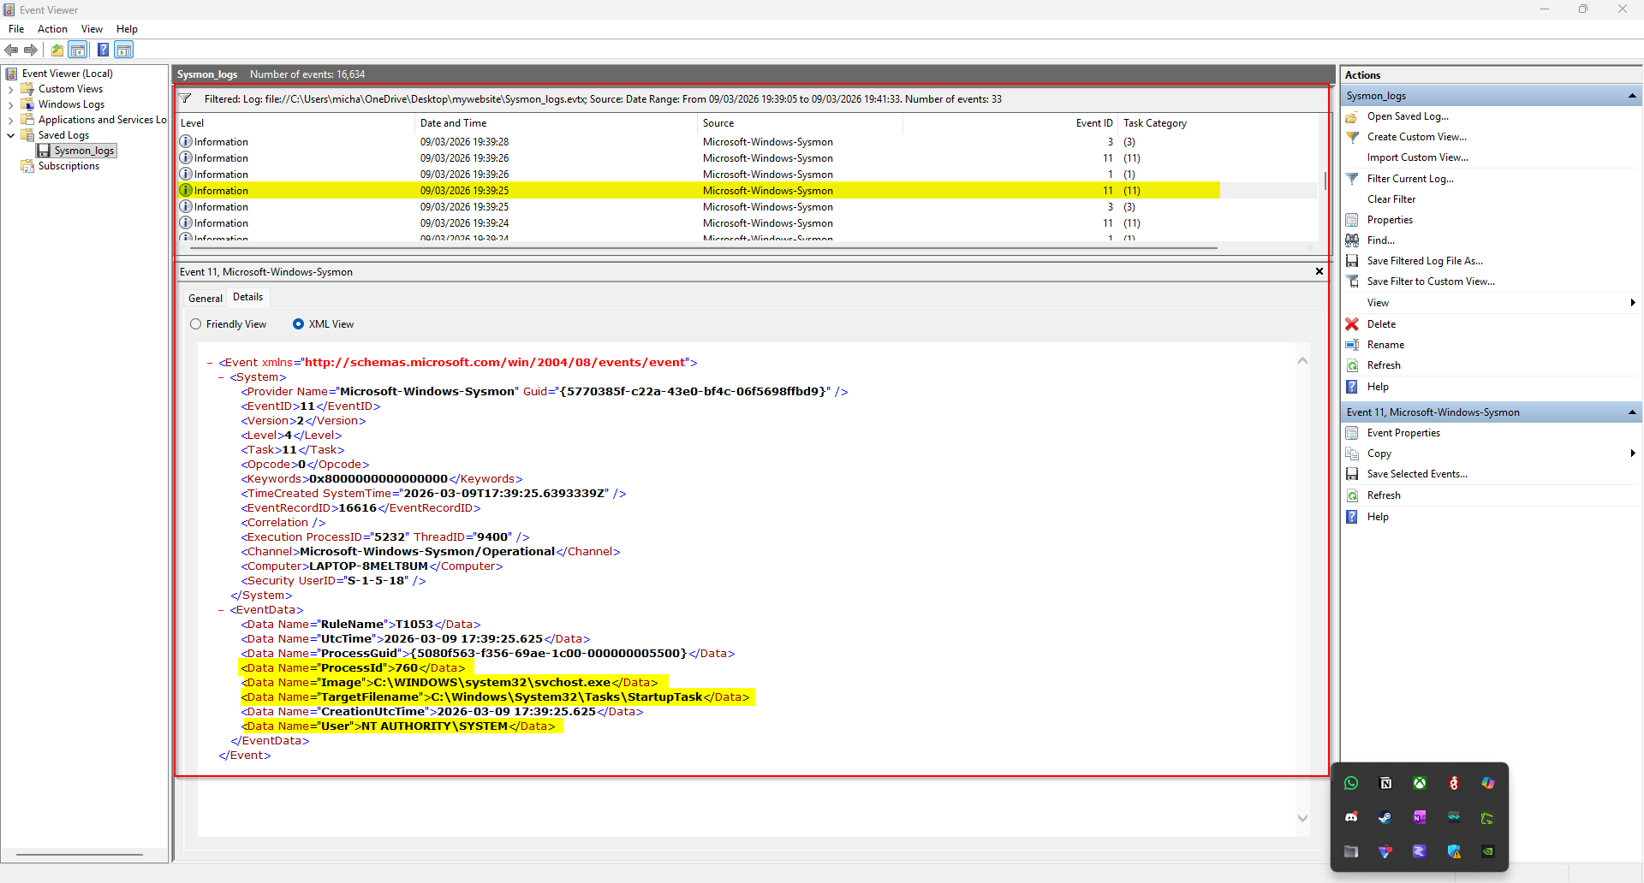
הסבר:
אירוע Sysmon Event ID 11 מתעד יצירת קובץ חדש במערכת.
בלוג זה ניתן לראות כי התהליך svchost.exe יצר קובץ חדש בנתיב:
C:\Windows\System32\Tasks\StartupTask
תיקייה זו משמשת את מערכת ההפעלה Windows לאחסון Scheduled Tasks, ולכן יצירת קובץ בנתיב זה מצביעה על יצירת משימה מתוזמנת חדשה במערכת.
ניתן לראות כי הפעולה בוצעה על ידי המשתמש:
NT AUTHORITY\SYSTEM
כלומר המשימה נוצרה עם הרשאות SYSTEM, שהן ההרשאות הגבוהות ביותר במערכת.
בהתבסס על רצף האירועים הקודמים, סביר כי משימה זו נוצרה על ידי סקריפט ה PowerShell שהורץ קודם לכן, במטרה ליצור Persistence כך שהקוד הזדוני יופעל באופן אוטומטי במערכת.
בנוסף ניתן לראות כי האירוע מסומן עם הכלל ,T1053הממופה ל MITRE ATT&CK technique של Scheduled Task / Job
טכניקה נפוצה לשמירה על גישה למערכת לאחר חדירה

(לוג 11 Sysmon Event ID 1 Process Creation (
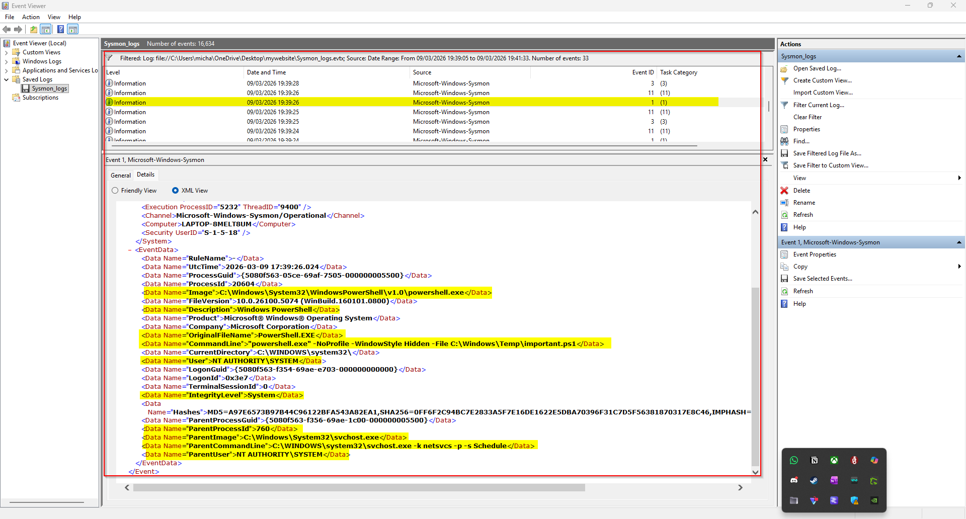
הסבר:
אירוע Sysmon Event ID 1 מתעד יצירת תהליך חדש במערכת.
בלוג זה ניתן לראות כי PowerShell.exeהופעל באמצעות Scheduled Task (StartupTask) והריץ את הסקריפט:
C:\Windows\Temp\important.ps1
התהליך רץ עם הרשאות SYSTEM והשדות NoProfile ו WindowStyle Hidden מצביעים על ניסיון להפעיל את הסקריפט באופן נסתר וללא התערבות משתמש.
ה-Parent Process הוא:
svchost.exe -k netsvcs -p -s Schedule
דבר זה מראה שהסקריפט הופעל באופן אוטומטי על ידי המשימה המתוזמנת.
בהקשר של רצף האירועים הקודמים, זהו שלב ה Persistence שבו הסקריפט הראשי פועל באופן עצמאי, מבצע את הפעולות שלו (כגון חיבורי רשת או קבצים נוספים) עם הרשאות מלאות.

(לוג 12 ( Sysmon Event ID 11 File Create
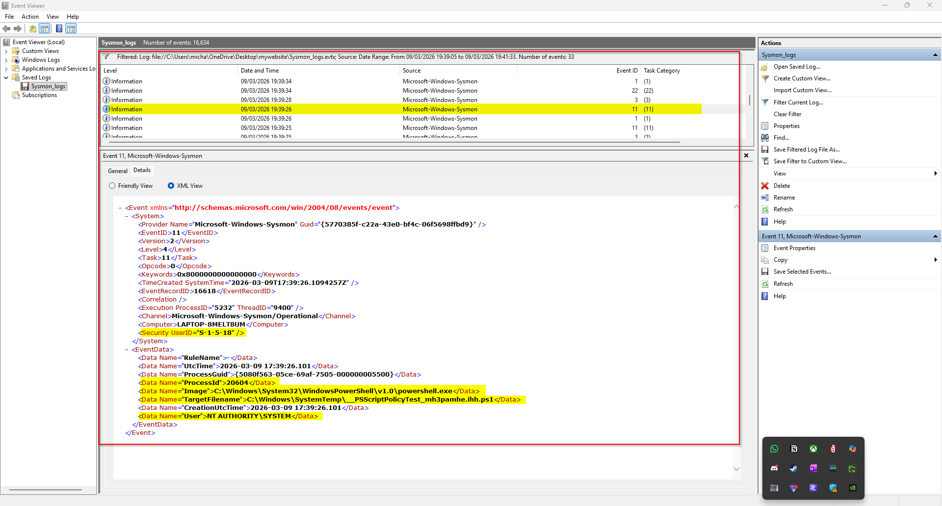
הסבר:
אירוע Sysmon Event ID 11 מתעד יצירת קובץ חדש במערכת.
בלוג זה ניתן לראות כי PowerShell יצר סקריפט זמני נוסף:
C:\Windows\SystemTemp\__PSScriptPolicyTest_mh3pamhe.ihh.ps1
הפעולה בוצעה עם הרשאות SYSTEM כחלק מתהליך הרצת הפיילוד האוטומטי שהופעל על ידי Scheduled Task (StartupTask)
קבצים זמניים מסוג זה נוצרים בדרך כלל על ידי PowerShell כדי לבדוק את מדיניות הרצת הסקריפטים (Execution Policy) ולהבטיח שהסקריפט הראשי יוכל לרוץ ללא חסימות.
זהו חלק מהתהליך הכולל של Execution & Persistence שבו הסקריפט הראשי מבצע את פעולתו באופן אוטומטי ונסתר.

(לוג 13 Sysmon Event ID 3 Network Connection Detected (
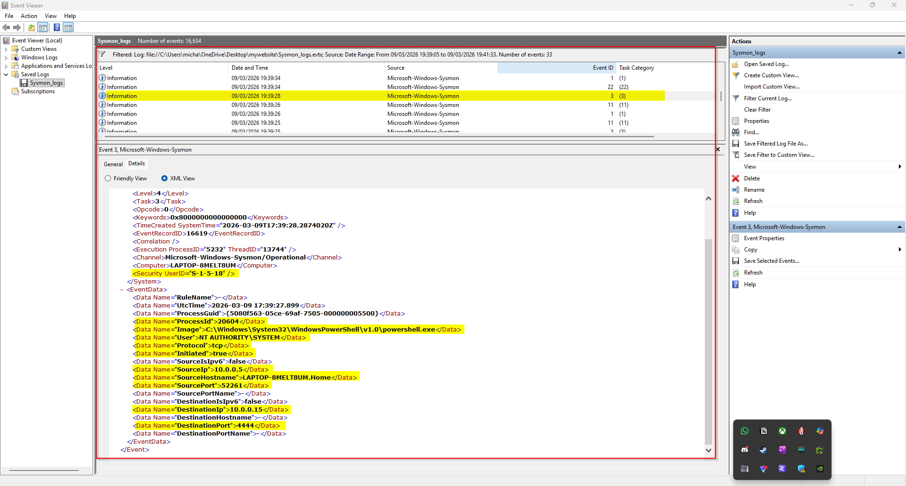
הסבר:
אירוע Sysmon Event ID 3 מתעד חיבור TCP יוצא מהמערכת.
כאן ניתן לראות כי PowerShell.exe יזם חיבור לכתובת 10.0.0.15 בפורט 4444
החיבור בוצע עם הרשאות SYSTEM ולכן כל פעולות שנשלחות דרך החיבור יכולות לשלוט במערכת באופן מלא.
בהתחשב בלוגים הקודמים, זהו ככל הנראה שלב ה Command & Control (C2) של הפיילוד, כלומר החיבור משמש כ reverse shell או חיבור שליטה מרחוק, שמאפשר למתקיף לשלוט במערכת ללא ידיעת המשתמש.

(לוג 14 EventID 1 (הרצת whoami.exe
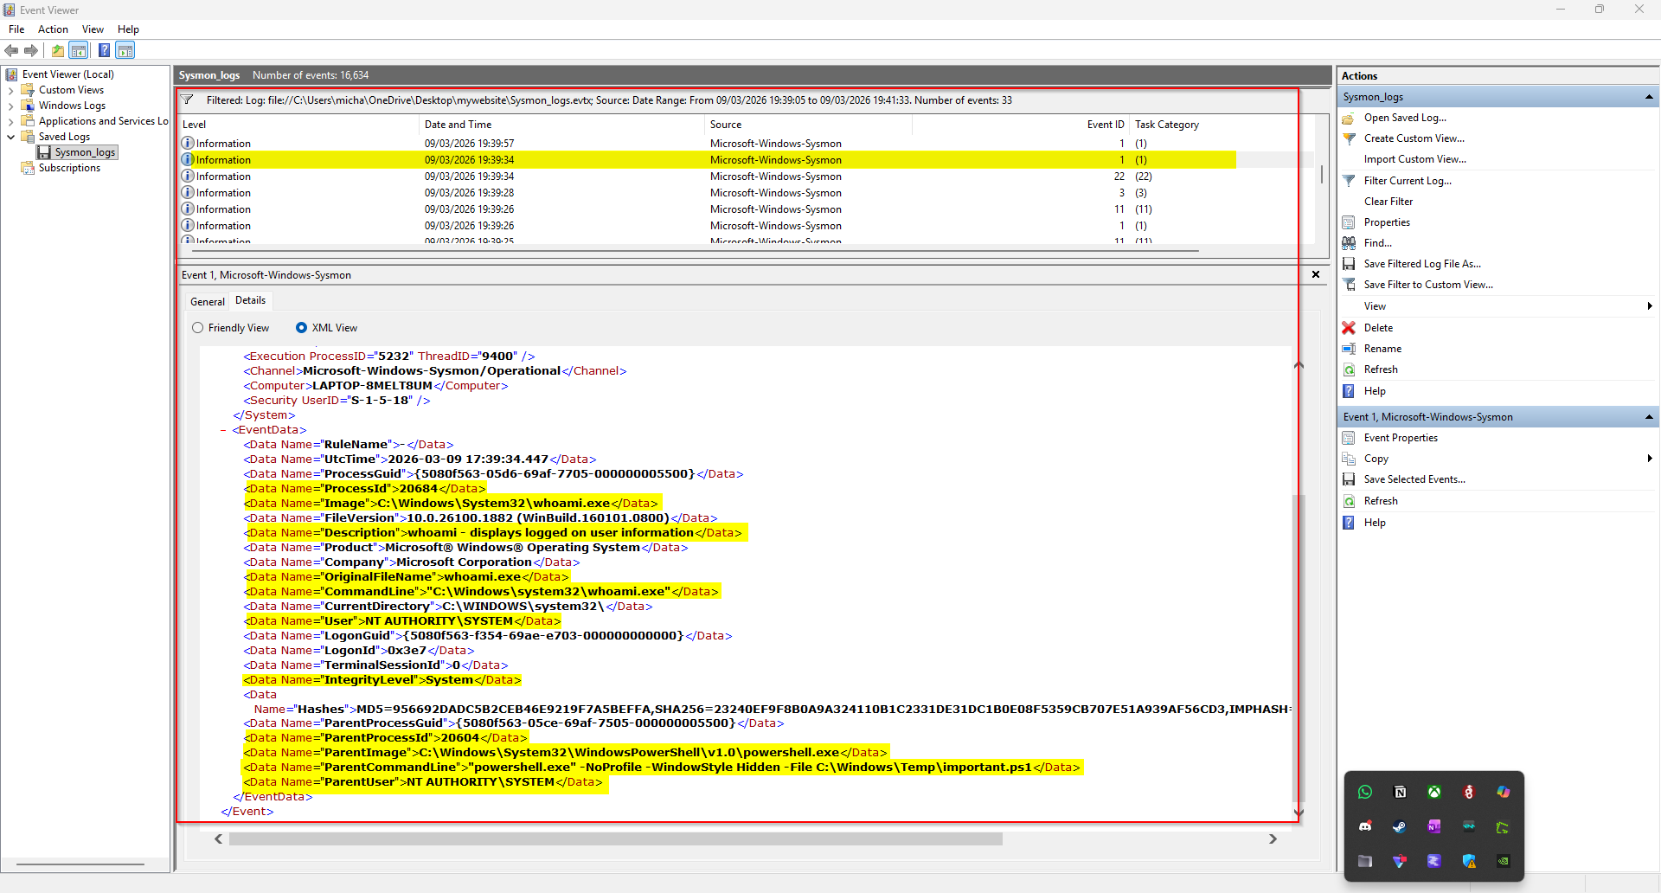
הסבר:
אירוע Sysmon Event ID 1 מתעד יצירת תהליך whoami.exe
כאן ניתן לראות כי הפקודה רצה תחת הרשאות SYSTEM והיא משמשת לאימות ההקשר וההרשאות לאחר הרצת הסקריפט important.ps1
ניתן להבין כי זהו שלב post-exploitation שבו הפיילוד או הסקריפט בודק את הרשאותיו כדי לוודא גישה מלאה למערכת לפני ביצוע פעולות נוספות.

סיכום:
בתרחיש שנבדק, ניתן לראות רצף ברור של פעולות HID attack / post-exploitation:
- המשתמש Micha פתח את Task Manager בהרשאות גבוהות, ולאחר מכן יזם סשן PowerShell כדי להריץ סקריפטים.
- במהלך הרצת PowerShell, נוצרו מספר סקריפטים זמניים (__PSScriptPolicyTest_*.ps1) לבדיקת מדיניות הרצת סקריפטים והכנה להרצה, וכן הקובץ הראשי important.ps1.
- הסקריפטים יצרו קבצים נוספים, כולל scheduled_task.ps1, במטרה ליצור משימה מתוזמנת שתאפשר הרצת קוד אוטומטית בעתיד.
- הפיילוד יזם מספר חיבורים TCP למחשב מרוחק בפורטים 8080 ו-4444, מה שמעיד על הורדת פקודות או התקשרות בקרה מרחוק (reverse shell).
- בסיום, הפקודה whoami.exe רצה תחת SYSTEM, לאימות הרשאות גבוהות ויכולת ביצוע פעולות קריטיות במערכת.
מניתוח הרצף ניתן להבין את כל שלבי ההתקפה, כולל process chain הרשאות, תקשורת רשת, יצירת סקריפטים זמניים, ויצירת Scheduled Tasks. הסידור והניתוח של כל האירועים מאפשרים לי לזהות את ההתקפה, להבין את השלבים, ולסיים את המשימה בצורה מלאה ומקצועית.
MITRE ATT&CK Timeline
Time | Stage | Technique | MITRE ID
17:39:05 | Initial execution - Task Manager opened | Command Execution via Task Manager | T1059
17:39:11 | PowerShell launched with elevated privileges | PowerShell Execution | T1059.001
17:39:18 | PowerShell policy test file created | Execution Policy Bypass | T1059.001
17:39:20 | Malicious script downloaded (important.ps1) | Ingress Tool Transfer | T1105
17:39:21 | Network connection to attacker server (10.0.0.15:8080) | Command & Control Communication | T1071
17:39:22 | Second script downloaded (scheduled_task.ps1) | Ingress Tool Transfer | T1105
17:39:24 | Persistence script executed | PowerShell Execution | T1059.001
17:39:25 | Scheduled task StartupTask created | Scheduled Task Persistence | T1053.005
17:39:26 | Scheduled task executed malicious script | Privilege Escalation via Scheduled Task | T1053.005
17:39:27 | Reverse shell connection established to attacker | Command & Control | T1071
17:39:34 | Attacker executed whoami command | System Discovery | T1033

